# Bedienungsanleitung

Standard Controller-Belegung:

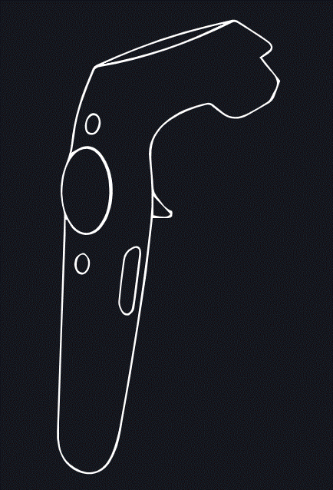

Pause Menü öffnen

Teleportation

Station rotieren (bei Platzierung)

Aktionstaste: UI-Elemente „klicken“ / Station Platzieren

UI-Pointer aktivieren/deaktivieren

Nach dem Programmstart erscheint man in der Startumgebung. Mit dem gewählten Modell vor sich und zwei Menüs, die einem ermöglichen das Modell auf verschiedene Station zu verteilen. In welchen die Montagereihenfolge für das ausgewählte Modell bestimmt werden kann.

Das linke Menü enthält eine Übersicht über alle bereits erstellte Stationen. Hier kann ausgewählt werden, welche Bereits bestehenden Stationen als Vorgänger zur neuen Station gelten sollen. Das Auswählen der Stationen wird über ein Anwählen der richtigen Stationen in dem Menu ermöglicht. Nach dem Auswählen der jeweiligen Station, wird diese hervorgehoben und Sie zählt als ausgewählt. Ein weiteres Auswählen einer hervorgehobenen Station de-selektiert diese Station.

Das rechte Menü ist für die Teilzuteilung zuständig. Der Nutzer muss hierfür den UI-Pointer aktivieren und mit diesem auf das gewünschte Teil zeigen und die Aktionstaste an dem Controller drücken um das Teil auszuwählen. Das Teil, auf das der Laserstrahl zeigt wird dabei farblich hervorgehoben. Wenn die Aktion bestätigt wurde erscheint das Teil in dem rechten "Select Parts"-Menü. Es kann mit der gleichen Aktion wieder de-selektiert werden. Falls man mit der Auswahl zufrieden ist kann die Station mit dem Button "Create Station" generiert werden.

Der Controller wird nun den Modus ändern und ein grüner Laserstrahl zum Platzieren der Station wird erscheinen. Es wird außerdem eine Vorschau der Station auf den Boden projiziert, wo diese Station erscheinen soll. Nach einem klicken auf die Aktionstaste wird die Station Platziert.

Um ein leichteres Manövrieren in der virtuellen Umgebung zu ermöglichen bietet das Programm eine Teleportationsfunktion an. Diese wird an dem Controller mit dem drücken des oberen Bereichs des Touchpads aktiviert. Der Controller wechselt in den Teleportationsmodus. Ein roter Laserstrahl mit einem Kreis bei einer Kollision mit dem Boden (Der Laserstrahl kollidiert nur mit dem Boden), zeigt die Position an, an die der Avatar teleportiert wird, wenn man die Teleporttaste auf dem Controller wieder loslässt.

Stationen bieten eine Liste die alle ausgewählten Teile enthält und diese aus einer Liste erscheinen lässt. Dabei werden mit dem Controller aus einer Liste Teile ausgewählt und mit einem Button neben der Anzeige erzeugt. Diese Teile können an das Modell, das mit der Station erscheint, angebaut werden. Das Teil wird dazu mit dem Controller mittels gedrückt halten der Aktionstaste aufgehoben und an die richtige Stelle im Modell platziert. Das Modell leuchtet auf und das Teil kann losgelassen werden. Es wird korrekt im Modell platziert und erhält eine andere Farbe. Intern wird das Teil in der Montagereihenfolge für diese Station erfasst.

Jede Station bietet zusätzlich die Möglichkeit die Montagereihenfolge für diese Station zurückzusetzen. Dies wird über den Button "Reset Station" ermöglicht.

Im Programm kann jederzeit mit drücken der Pause Taste das Pause Menü aufgerufen werden. Es ermöglicht es dem Nutzer den aktuellen Stand des Programms zu speichern. Sowie das Programm zu beenden.